电子元器件
与信息技术dianzi yuanqijian yu xinxijishu


Java
Web开发中前后端分离的性能分析

白昌盛
山西科技学院，山西晋城，048011

摘 要：本文深入探讨了在Java Web开发中前后端分离架构的性能影响及其优化策略。前后端分离是现代Web应用开发中一种流行的架构模式，它通过将用户界面层（前端）与数据处理层（后端）分开，提高了开发效率，优化了资源管理，并增强了应用的可扩展性。本文首先阐述了前后端分离的概念，详细描述了其实现技术和开发模式，包括使用的框架和工具。接着，分析了前后端分离可能带来的性能挑战，如增加的网络请求和复杂的前端逻辑，以及通过资源优化、代码分割、API优化和负载均衡等方法应对这些挑战的策略。
关键词：Java Web开发；前后端分离架构；性能影响；优化策略
DOI:10.19772/j.cnki.2096-4455.2024.7.011

引言
随着Web技术的快速发展，前后端分离架构已成为构建现代Web应用的重要范式。这种架构模式通过逻辑上的分离，使得前端可以独立于后端进行开发和部署，这不仅缩短了开发周期，还提高了应用的性能和可维护性[1]。尽管前后端分离带来了多方面的优势，如提升开发效率和改进用户体验，但是它也引入了新的性能挑战，包括网络延迟的增加、前端资源管理的复杂性以及API依赖性的提高。本文旨在通过系统分析和测试，评估前后端分离架构下的性能表现，并探索有效的优化策略。通过对前后端分离的定义、实施技术、性能影响及优化策略的全面评估，本研究提供了一套综合的性能优化指南，旨在帮助开发者最大化发挥前后端分离架构的潜力，确保Web应用在速度、稳定性和可用性方面的优异表现[2]。

前后端分离架构概述
  - 定义前后端分离
前后端分离是一种设计模式，在现代Web应用架构中占据着重要的地位。如图1所示，其核心思想是将 Web应用的用户界面，也就是前端，通常托管在内容分发网络或静态服务器上，负责展示数据和接收用户输入，与数据处理和业务逻辑，即后端，进行完全的分离。
后端包括多个服务，如数据库服务、业务逻辑处理服务等。在两者中间，还有一个API Gateway作为
处理前端请求的中间层，为前端和后端之间的交互提供路由、安全和监控功能。这种分离不仅提高了开发的效率，使得前端和后端团队能够并行不悖地开展工作，而且还大大增强了应用的可维护性和可扩展性。在前后端分离的设计中，接口驱动的交互方式确保了前端和后端之间的通信是按照标准化的方式，即通常通过RESTful API或GraphQL进行交互，这使得前端可以独立于后端进行开发和测试，大大提高了开发的灵活性和效率。再者，由于前端和后端是独立部署的，它们可以根据各自的扩展需求和更新频率进行独立的扩展和更新，而不会相互影响，这赋予了整个系统极大的灵活性和可扩展性[3]。此外，分离架构还允许在 API Gateway实施额外的安全措施，例如处理跨域资源共享和API速率限制等问题，这大大增强了系统的安全性。总的来说，这种架构模式通过明确的职责划分和高度模块化设计，使得各个团队能够专注于各自的专业领域，从而显著提高了开发效率和应用的稳定性。

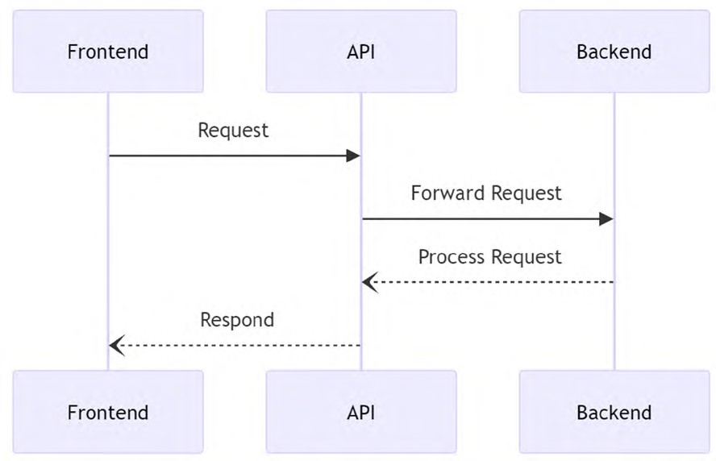
图 1 前后端分离架构示意图

作者简介：白昌盛，男，汉族，山西吕梁人，硕士，讲师，研究方向：计算机技术。
36

电子元器件
软件和信息技术服务·与信息技术

  - 前后端分离的实现技术和开发模式
在前后端分离的架构中，实现技术和开发模式的选择至关重要，它们直接关乎应用的性能、可维护性和可扩展性^{[4]}。在前端技术方面，现代JavaScript框架如React.js、Angular和Vue.js等被广泛应用，它们通过声明式编程、组件化结构及响应式和数据绑定功能大幅提升了开发效率和用户体验。同时，前端构建工具如Webpack、Rollup或Parcel等则用于优化应用的加载和执行性能。在后端技术中，Java是主流选择，特别是 Spring Boot和Jakarta EE等框架，为数据库操作、安全性控制和服务端逻辑提供了强大的支持。而RESTful API和GraphQL作为前后端交互的标准方式，确保了通信的顺畅与高效。在开发与部署模式上，容器化与微服务技术如Docker和Kubernetes使得后端服务能够独立部署和扩展，同时CI/CD流程的建立则保障了开发的快速迭代和质量。这种前后端分离的开发模式支持敏捷开发，前端和后端团队可以独立工作，最终通过明确定义的API协议进行集成，如图2所示，这不仅加速了开发流程，还使得各团队能专注于自身专长，实现资源的最优配置。

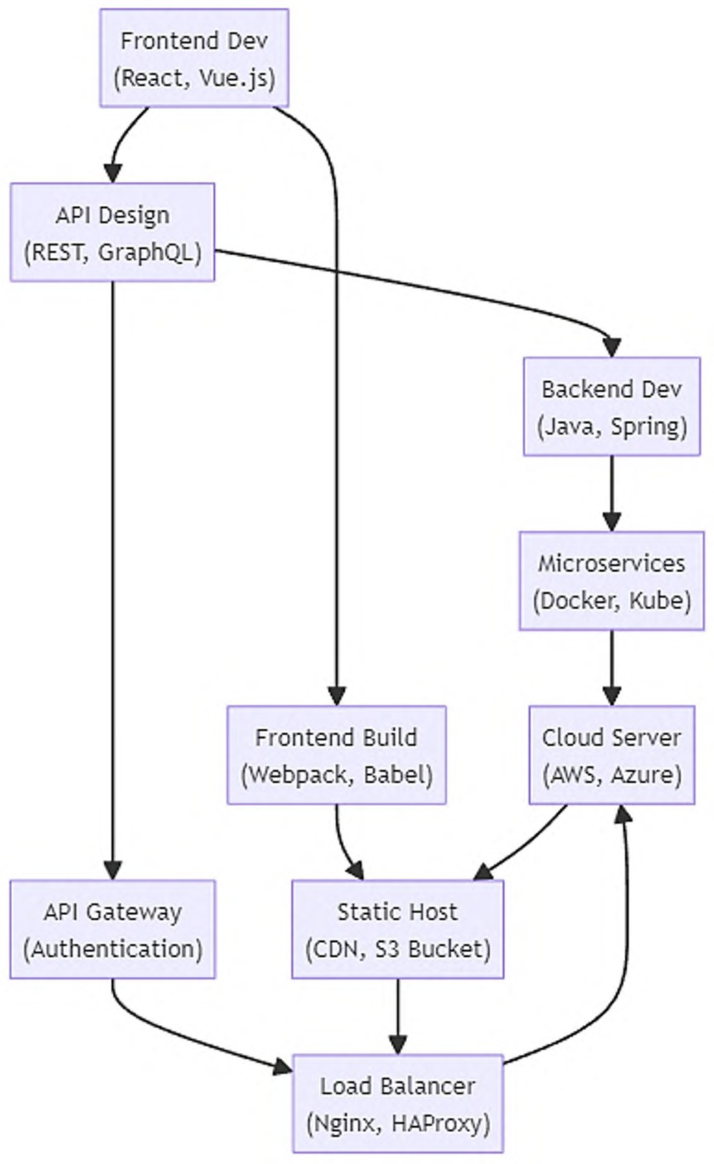
图 2 前后端分离的实现技术和开发流程图

前后端分离的性能影响及优化策略
  - 前后端分离影响Web应用的性能
前后端分离架构对Web应用性能的影响具有双重性。一方面，通过增强缓存策略，使得前端资源可以静态缓存，减少了服务器请求和网络延迟，进而提升了页面加载速度和用户体验。同时，前后端分离允许浏览器和服务器并行处理任务，以及通过负载分散技术来优化系统整体性能。然而，另一方面，这种架构也带来了一些性能挑战，如复杂的前端逻辑可能导致浏览器端性能瓶颈，而网络延迟和API调用也可能增加页面响应时间和服务器处理压力。因此，在享受前后端分离带来的开发效率和维护便利性的同时，也需要关注并解决这些性能挑战[^{5]。}
  - 性能优化策略
在前后端分离的Web应用中，性能优化至关重要。前端性能优化策略包括资源压缩和合并以减少 HTTP请求，利用现代JavaScript框架的高级功能提升渲染效率，通过浏览器缓存静态资源来减少重复加载，通过异步加载和代码分割来提高应用启动速度。后端性能优化则主要集中在数据库方面，通过优化查询、使用索引和缓存机制来减少访问延迟。这些策略共同协作，可以显著提升前后端分离应用的整体性能。

实证分析与案例研究
  - 前后端分离的性能测试结果
对前后端分离架构的电商网站进行性能测试是评估优化效果的关键。我们关注了响应时间、吞吐量、资源利用率和错误率等指标，采用了负载测试和压力测试方法。测试结果显示，优化后的页面加载时间减半至2.5秒，关键API响应时间也大幅减少到0.5秒，系统吞吐量提升至每秒处理250个请求，同时CPU和内存使用率也显著降低，错误率更是从5%大幅下降到 1%。这些结果充分证明了优化策略的有效性，显著提升了应用的性能表现^{[6]}。
  - 性能优化前后的对比
在前后端分离的Web应用开发中，性能优化是一项至关重要的任务。这种架构模式虽然带来了诸多优势，如提高开发效率、优化资源管理和增强应用的可扩展性，但同时也可能引入一系列性能挑战[^{7]。为了改}善用户体验和提升应用的响应速度，必须对关键环节进行深入分析和优化。
在前后端分离的Web应用开发中，性能优化是一

37

电子元器件
与信息技术dianzi yuanqijian yu xinxijishu

项至关重要的任务。通过前端和后端的综合优化措施，可以显著提升应用的性能，改善用户体验，为应用的成功打下坚实基础[8]。同时，这些优化策略也为开发人员提供了宝贵的经验和参考，有助于推动Web应用开发的不断进步和发展。
表 1 性能测试对比结果

性能指标 优化前 优化后 改善百分比
求高效、可扩展和高可用性的Web应用开发，前后端分离架构提供了一种有效的解决方案。未来的研究可以进一步探索在不同类型的应用和更复杂的部署环境中，如何继续优化和提升这一架构的性能。
参考文献
[1] 魏钢.Web前后端分离模式下Spring MVC在高职Java

页面加载时间 | 5秒 | 2.5 秒 | 50% |  | Web教学中的研究[J].福建电脑,2019,35(2):107-108.
API 响应时间 | 1.5 秒 | 0.5 秒 | 66.67% | [2] | 黄丽萍.基于Java的Web软件程序框架分层设计探讨
系统吞吐量 | 100 req/sec | 250 req/sec | 150% |  | [J].信息记录材料,2022,23(7):74-76.
CPU 使用率 | 85% | 60% | 29.41% | [3] | 杨士永.前后端分离的检查报告发布系统的设计与实
内存使用率 | 75% | 50% | 33.33% |  | 现[J].电脑编程技巧与维护,2023(10):30-32,59.
错误率 | 5% | 1% | 80% | [4] | 李立猛.Spring Security解决登录安全问题的方案[J].

从表1中可以看出，优化后的性能有了显著提升。特别是API响应时间和系统吞吐量的改善，这直接影响了用户的交互体验和系统的处理能力。CPU和内存使用率的降低说明后端服务运行更加高效，更少的资源消耗实现了更快的数据处理速度[^{9]。错误率的大幅下降反映了系统整体的稳定性和可靠性提高。}

结语
综上所述，前后端分离架构不仅为现代Web应用提供了高效的开发模式，而且通过适当的优化措施，能够显著提升应用的性能和稳定性[^{10]。因此，对于追}
电子元器件与信息技术,2023,7(1):110-113.
- 王建,罗政,张希,等.Web项目前后端分离的设计与实现[J].软件工程,2020,23(4):22-24.
- 王鹃,张志杰,杨鸿远.基于解析树的Java Web灰盒模糊测试[J].计算机系统应用,2023,32(9):67-76.
- 宋旸.使用Java语言开发Web应用软件的知识探讨[J].中国设备工程,2022(14):121-123.
- 王鹃,龚家新,蔺子卿,等.多维深度导向的Java Web模糊测试方法[J].信息网络安全,2024,24(2):282-292.
- 张晨.基于Java Web的反序列化信息安全漏洞挖掘研究[J].成都航空职业技术学院学报,2022,38(3):50-53.
- 罗隽.基于Java Web的智慧工地管理系统的设计与实现[J].电脑知识与技术,2022,18(15):125-127.

（上接第35页）
其面临的挑战及发展趋势进行了深入分析。BIM技术显著提升了建筑电气设计的质量，通过三维可视化和多维信息集成，改善了设计决策过程。BIM促进了多专业间的协同工作，减少了设计冲突，提高了施工和运维的效率。云计算、大数据、人工智能等新兴技术与 BIM的融合，为建筑电气设计带来了新的机遇，同时也提出了技术整合和数据管理的新挑战。标准化和互操作性是BIM技术广泛应用的关键，国际和地区性BIM标准的制定对于确保模型兼容性和信息流通至关重要。
参考文献
- 马奇.浅析BIM技术在建筑电气设计中的应用和发展 [J].现代建筑电气,2022,13(3):17-21.
- 张蕾.BIM技术在建筑电气设计中的应用探究[J].工程建设与设计,2021(6):102-104.
- 相传军.BIM技术在建筑电气工程设计与施工中的应用[J].工程建设与设计,2017(16):208-209.
- 刘端平.建筑电气设计中BIM技术的应用[J].低碳世界,2018(1):211-212.
- 马冰海.BIM技术在建筑电气设计中的创新与应用[J].工程建设(维泽科技),2024,7(2):185-187.

38

